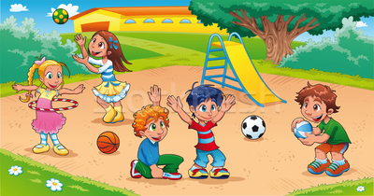
OYNA
Kaya oyun oyna.
Kaya oyun oyna.
Oyna Kaya oyna.
Lale ye yakın oyna.

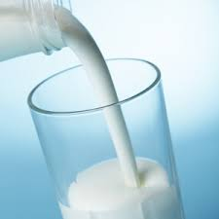
AYRAN
Kemal ayranı al.
Ayla altı ayran al.
Kaya oyun oyna
Yener iki elma ye.
Yaren tatlı elmayı yıka.

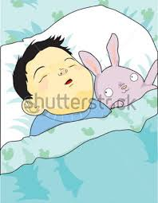
KAYA
Kaya o yatak. Uyu Kaya uyu.
Kaya erken uyu, erken kalk,
Kaya erken uyanır.
Elini yıkar, kemerini takar.
Okul yolunu tutar.

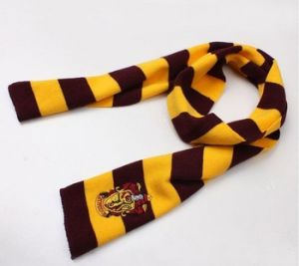
ATKI
Anne mor atkım yok.
Koyu mor atkıyı alalım.
Nine yemek yok.
Makarna ile et al.
Koray ayna yok.
Okula iki ayna al.

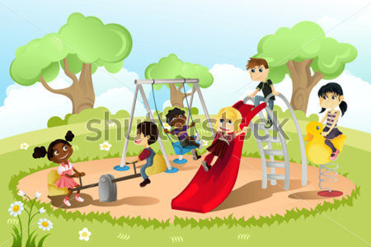
OYNAYALIM
Itır oyun oynayalım.
Ayten ne oynayalım?
Altı kere atlayalım.
Aynur Melike yan yana.
Taylan yılanla oynama.
Kamyon ile oyna.
Yeter Taylan yeter.
Kamyonu kırma.

